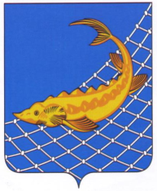  РЕСПУБЛИКА ТАТАРСТАН  ИСПОЛНИТЕЛЬНЫЙ КОМИТЕТ  РЫБНО-СЛОБОДСКОГО  МУНИЦИПАЛЬНОГО РАЙОНА  МУНИЦИПАЛЬНОЕ КАЗЕННОЕ УЧРЕЖДЕНИЕ  «ОТДЕЛ ОБРАЗОВАНИЯ»  Переулок Больничный, дом 6,  пгт. Рыбная Слобода, 422650 | ТАТАРСТАН РЕСПУБЛИКАСЫ  БАЛЫК БИСТӘСЕ  МУНИЦИПАЛЬ РАЙОНЫ  БАШКАРМА КОМИТЕТЫ  «МӘГАРИФ БҮЛЕГЕ»  МУНИЦИПАЛЬ КАЗНА УЧРЕЖДЕНИЕСЕ  Хастаханә тыкрыгы, 6 нчы йорт,  Балык Бистәсе штп., 422650
Тел.: (8-84361) 2-21-92, факс: (8-84361) 2-21-26. Е-mail: sloboda.ege@rambler.ru, sloboda.filial@mail.ru

ПРИКАЗ БОЕРЫК
№ 31 от 23.01.2023 г.

О направлении в г. Набережные Челны на региональный методический семинар

На основании Положения МБУ «Информационно-методический центр» города Набережные Челны от «01» сентября 2022 года «О проведении регионального методического семинара «Организация воспитательной деятельности на основе социокультурных и духовно-нравственных ценностей российского общества и государства в контексте задач Концепции развития дополнительного образования детей до 2030 года»
(далее- «семинар»)
приказываю:
- Направить 26 января 2023 г. педагогов МБУ ДО «Центр детского творчества» Бикчантаеву Ю.Н., Галиуллину Н.С., Фарзикаеву Ф.З., Габдрахманову Г.Г., Гатауллину Р.Р., Набиуллину Г.И. на региональный методический семинар в г. Набережные Челны, проспект Чулман, д.88 (44/16), МАУ ДО «Детско-юношеский центр №14»
- Директорам МБОУ «Кугарчинская СОШ» Мингарипову М.М, МБОУ «Верхне-Тимерлековская СОШ» Мингазову Р.Ф, МБОУ «Ново-Арышская СОШ» Набиуллину Д.Х. МБУ ДО «ЦДТ» Иминовой Р.Г МБОУ «Кутлу-Букашская СОШ» освободить педагогов от учебных занятий 26 января 2023 г.
3. Директору МБУ ДО «Центр детского творчества» Иминовой Р.Г. выделить транспорт (автобус FIAT DUKATO гос.номер 0 371 ЕЕ 116 RUS) водитель Хасанзянов Раис Рашитович (тел89600496159)
Выезд от здания МБУ ДО «ЦДТ» в 6:45 ч.
4. Контроль за исполнением настоящего приказа возложить на директора МБУ ДО «ЦДТ» Р.Г. Иминову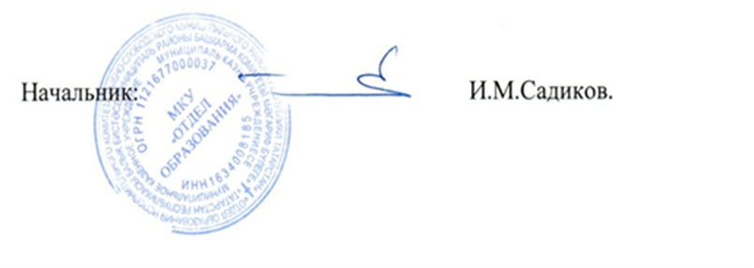у

С приказом ознакомлен (а):
/Иминова Р.Г/
/Бикчантаева Ю.Н./
/Галиуллина Н.С./
/ Фарзикаева Ф.З./
/Габдрахманова Г.Г./
/Гатауллина Р.Р./
/НабиуллинаГ.И./

